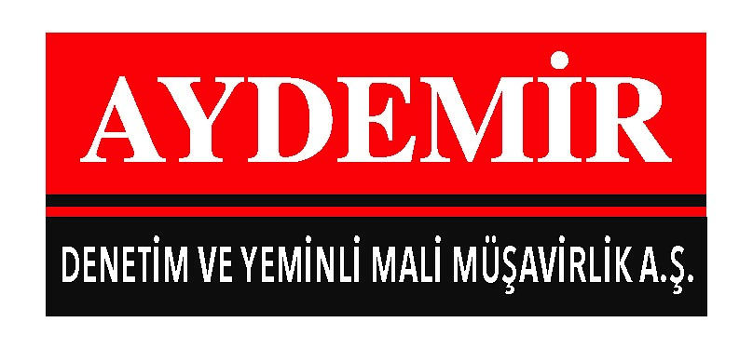
SİRKÜLER NO:2018/13 16/02/2018

16 Şubat 2018 tarihli Resmi Gazetede yayımlanan 2018/11213 sayılı Bakanlar Kurulu Kararı ile; Kuzey Kıbrıs Türk Cumhuriyeti’ne (K.K.T.C.) ve yurtdışındaki ülkelere yapılacak yolculuklarda verilecek gündelik miktarları, 1 Ocak 2018 tarihinden geçerli olmak üzere yeniden belirlenmiştir.
Gelir Vergisi Kanunu’nun 24/2 Maddesine göre vergiden müstesna olarak verilebilecek gündelik tutarları tespit edilirken;
* K.K.T.C.’ne yapılacak seyahatlerde “2” no’lu satırdan (161,15 TL),
* Yurtdışı ülkelere yapılacak seyahatlerde ise ekli cetveldeki en yüksek Devlet memuru gündeliği olarak “II” No’lu sütundan, başlanması gerektiğini düşünüyoruz.
Aylık seviyesine bağlı olarak cetveldeki satır ve sütunlara göre alınabilecek vergiden müstesna gündelik tutarı belirlenebilecektir. Bu sınırı aşan ödemeler ise ücret olarak vergilendirilecektir.
K.K.T.C. ile ilgili Kararın 3. Maddesinde belgelendirilen yatacak yer ücretinin ödenmesine ilişkin düzenleme mevcuttur.
Yurtdışı gündelikler ile ilgili kararın;
1.2. maddesinde birden fazla ülkeye seyahatte gündelik miktarının hesaplanması,
2. maddesinde uygulanacak kur,
4. maddesinde gündeliğin yolculuğun ilk 10 günü için % 50 arttırılarak ödenmesi ve belgelendirilen yatacak yer ücretinin ne kadarının ayrıca ödenebileceği ile ilgili düzenlemeler yer almaktadır.
Karar sirkülerimiz ekindedir.

Saygılarımızla,

